**自动控温软件说明书**

**一、简介**

温控系统用于XXX，上位机软件完成XXX

**二、性能指标**

温度波动度：

主槽温度精度：

温度测量范围：

**三、操作流程**

**1、温控设备自检**

软件开始运行后自动检测上位机与主控温槽、辅控温槽之间的通信是否连接成功；检测上位机与继电器板卡之间的通信是否连接成功，并依次打开/关闭各开关及阀门；检测上位机与传感器之间的通信是否连接成功。如果在自检过程中，上位机与下位机设备之间的通信出现问题，则自检失败，软件自动关闭。**温控设备自检过程中，操作者必须密切观察各继电器及其所控制的阀门是否正确打开/关闭。**如设备自检失败或继电器未能正确打开/关闭，请立即停止试验，检查设备后重新运行软件，或联系设备厂家。

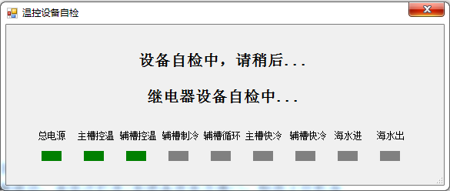

图1 设备自检界面

**2、系统状态显示**

**系统工作状态：**如图2所示，控制软件主界面实时显示温控系统的工作状态。当执行自动控温流程时，指示自动控温所处于的状态。同时，实时显示当前主控温槽**5分钟**的**温度波动度**。

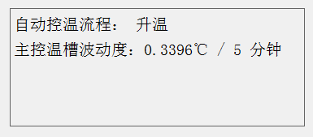

图2 系统工作状态

**主/辅控温槽工作状态：**如图3所示，控制软件主界面实时显示主/辅控温槽当前工作状态。绿色指示灯闪烁表明控制软件处于工作状态。工作状态指示最上方为主/辅控温槽**当前温度值**，主控温槽的温度精度为0.0001℃，辅控温槽的温度精度为0.001℃。下方左侧为主/辅控温槽的**温度设定值**，右侧为主/辅控温槽当前**加热功率值**。

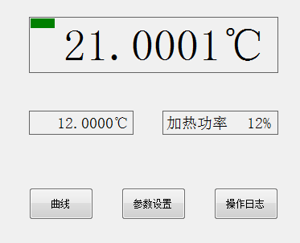

图3 主/辅控温槽工作状态

**主/辅控温槽温度曲线：**点击**曲线**按键，则弹出主/辅槽实时温度曲线，如图4所示。温度曲线界面实时显示主/辅控温槽当前温度曲线。曲线图左侧温度刻度值根据当前显示温度曲线的幅值自动调整。温度曲线界面同时实时显示控温槽工作时间及五分钟波动度。点击**清空曲线**按键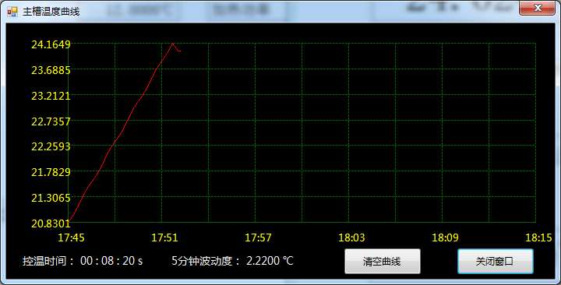，将清除温度曲线界面中当前的温度曲线，重新从当前时刻开始重新绘制温度曲线。



图4 实时温度曲线

**3、系统手动操作**

**继电器控制：**如图5所示，控制软件主界面设有总电源、主槽控温、辅槽控温等继**电器/阀门开关**。初始状态下，继电器/阀门开关处于**禁用状态**，如图5-1所示，按钮无法操作，仅能只是当前继电器/阀门所处的工作状态。点击**手动**按钮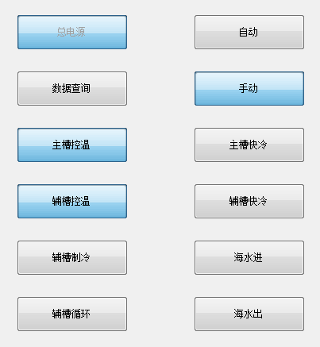开启**手动模式**时，继电器/阀门开关处于**启用状态**，如图5-2所示，点击各个按钮，可以打开/关闭继电器/阀门开关。当按钮处于绿色状态时（如图），继电器处于闭合状态，阀门处于打开状态，反之，当按钮处于红色状态（如图）时，继电器处于断开状态，阀门则处于关闭状态。

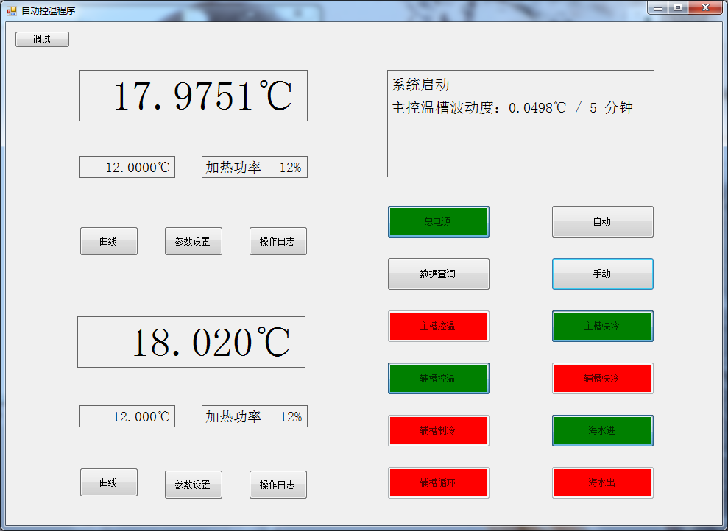

图5-1 继电器 /阀门开关（禁用状态）

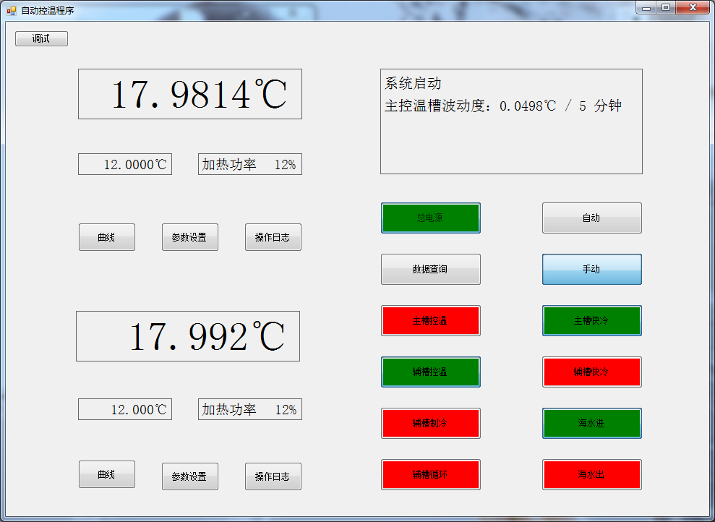

图5-2 继电器 /阀门开关（启用状态）

当打开或关闭继电器/阀门开关时，若软件与下位机通信出现错误，未能正确打开/关闭继电器/阀门，则弹出**错误提示对话框**，如图6所示。

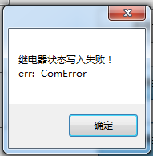

图6 继电器/阀门状态错误提示

**控温设备参数手动设置：**点击主/辅控温槽工作状态栏下方的**参数设置**按键，弹出主/辅槽控温槽**参数设置界面**，如图7所示。通过主/辅控温槽参数设置界面，可以直接设置主/辅控温槽当前的参数，包括**温度设定值**、**温度修正值**、**超前调整值**、**模糊系数**、**比例系数**、**积分系数**以及**功率系数**。点击**查询参数**按键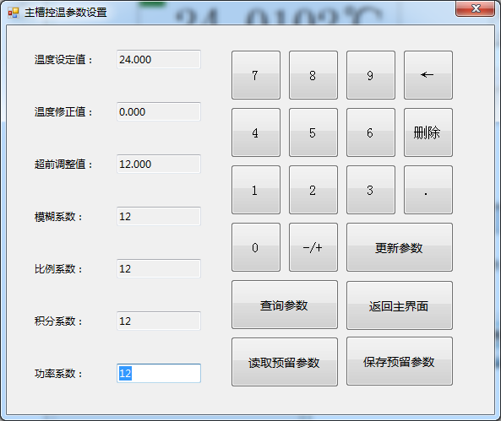，则将当前主/辅槽控温设备中的设定参数读取到参数设定界面中。向主/辅槽控温设备中写入参数时，首先将所要设定的参数输入到参数设置界面相应的位置，然后点击**更新参数**按键，则将所有参数写入到主/辅槽控温设备中。



图7 主/辅槽控温槽参数设置界面

为方便用于保存设定参数，以备查询参考，点击**保存预留参数**按键，则将相应的控温设备参数保存到本地数据库中，数据库中的数据始终保存在硬盘当中，以备用户查询。点击**读取预留参数**按键，则自动查询当前温度设定值所对应的设定参数，如果从数据库中查询到了相应参数，则自动填充到参数设定界面。用户可根据实际情况修改后，点击更新参数按键，将全部参数更新到主/辅槽控温设备中。

**4、自动控温流程**

点击**自动**按键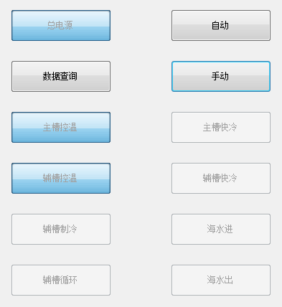，则弹出**自动控温流程设置对话框**，如图8所示。对话框包括**温度设点列表**、**参数输入框**以及输入键盘。**温度设定点列表**中为实验过程中所要测量的温度点。添加温度点时，相应参数首先通过输入键盘输入到参数输入框中的对应位置，再点击**添加**按键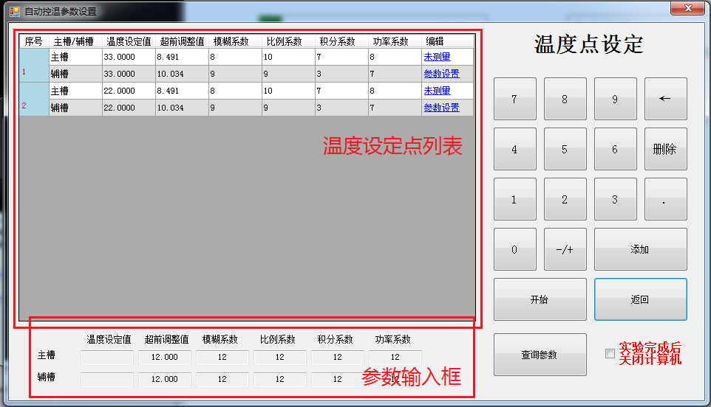，则将对应的温度点及相应的参数添加到温度点列表中。点击**查询参数**按键，即可从PC缓存文件中查询给定主槽控温槽温度设定点所对应的设备参数，得到查询结果后，即可添加到自动控温流程温度点列表中。

对于已经添加到温度设定点列表中的温度点及其参数，点击**编辑**栏中的**参数设置**项，则将该组温度设定点及其参数复制到参数输入框中，重新编辑后，可再次添加到温度设定点列表中。点击编辑栏中的**未测量**/**已测量**项，可修改该温度点的测量状态。在自动控温流程中，仅对该项标记为未测量的温度点执行控温-测量流程，测量完成后，自动将该项标记为已测量。

选中温度设定点列表中的某一温度点后，点击**删除**按键，可将该组温度点从温度设定点列表中删除。

设定完成所有温度设定点后，点击**开始**按键，则开始执行自动控温-测量流程。此时，温度设定点列表中的温度点及参数不可修改。必须停止自动控温-测量流程，才可对温度设定点列表中的温度点及参数进行编辑。

勾选**实验完成后关闭计算机**，则在完成所有温度设定点的控温-测量流程后，如果用户在**十分钟**内没有操作，则自动关闭整个实验系统及计算机。



图8 自动控温参数设置对话框

自动控温设定标准流程：

（1）在控制软件主界面中点击**自动**按键，弹出自动控温参数设置对话框。

（2）通过参数输入框，将控温流程中的所需测量的温度点添加到温度设定点列表中。

（3）点击自动控温参数设置对话框中的开始按键，开始自动控温-测量流程。

**四、故障及报警**

在控制软件运行及自动控温流程执行过程中，当系统或温度出现故障及报警时，软件将弹出**故障报警对话框**，提示用户所发生的故障及报警信息，如图9所示。如果用户在**十分钟**内没有处理错误并**点击关闭按键**，则软件自动关闭整个系统，退出程序并关闭计算机。

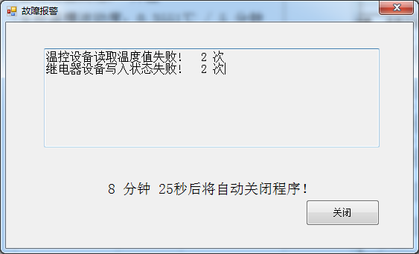

图9 故障报警提示窗口

故障分类及其原因：

（1）温控设备读取温度值失败：当控制软件从控温设备读取当前温度值时，如果失败，控制软件将提示错误信息。

（2）温控设备写入参数值失败：当控制软件向温控设备写入数据时，如果失败，控制软件将提示错误信息。

（3）继电器设备写入状态失败：当控制软件向继电器开关/阀门写入状态时，如果失败，控制软件将提示错误信息。

（4）传感器设备读取数值失败：当控制软件从传感器设备读取数据时，如测量电导率、电桥温度，如果读取失败，控制软件将提示错误信息。

（5）温度不下降报警：当处于降温状态时，如果主槽中的温度值在10分钟内没有下降0.4000℃，控制软件将提示报警信息。

（6）温度不上升报警：当处于升温状态时，如果主槽中的温度值在10分钟内没有升高0.4000℃，控制软件将提示报警信息。

（7）温度波动度过大报警：当处于控温状态和稳定状态时，如果主槽中温度波动度大于0.4000℃，控制软件将提示报警信息。

（8）温度偏离设定点过大报警：当处于控温状态和稳定状态时，如果主槽当前温度偏离温度设定点2.0000℃，控制软件将提示报警信息。

（9）温度超出工作范围报警：当控温槽中的温度超出其正常工作范围（-2.0000℃ ～ 40.0000℃）时，控制软件将提示报警信息。

（10）代码错误：当出现该错误时，为程序故障，请立即停止实验并与开发人员联系。将根据日志信息，判读出现错误的原因。

**五、数据及日志信息**

点击控制软件主界面中的**数据查询**按键，将打开数据存储所在的文件夹目录Logs/Data。测量所得的数据按照程序运行日期，自动保存在Excel表格中。

点击控制软件主界面中的**操作日志**按键，将打开操作日志存储所在的文件夹目录Logs/OperationLog。操作日志按照程序运行日期，保存为文本文件。

控制程序运行时的所有状态、操作、错误等信息保存为**系统日志**，以文本文件保存在文件夹目录Logs/SystemLog中。

**请用户妥善保存程序运行中的日志数据，不要轻易删除，以便于在系统运行出现错误时，厂家人员将根据日志信息判断和处理系统运行中出现的错误。**

**六、其他事项**